Vytvorte program Zachráň zlatú rybku.
- Rozmer grafického plátna je 1000 x 650 bodov.
- Po spustení programu sa nakreslí na náhodnom mieste obrazovky zvislý rovný vodný kanál. Vodný kanál má náhodnú šírku od 100 do 300 px. Kreslí sa síce na náhodnom mieste, ale tak, aby mal z ľavého alebo pravého okraja odstup minimálne 100 px.
- Po nakreslení kanála sa na náhodnom mieste nakreslí zlatá rybka. Zlatá rybka sa však kreslí na náhodnom mieste buď vľavo od kanála alebo vpravo od kanála. Nikdy sa nenakreslí priamo vo vodnom kanáli.
- Zlatá rybka má takýto obrázok:
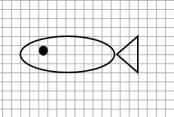

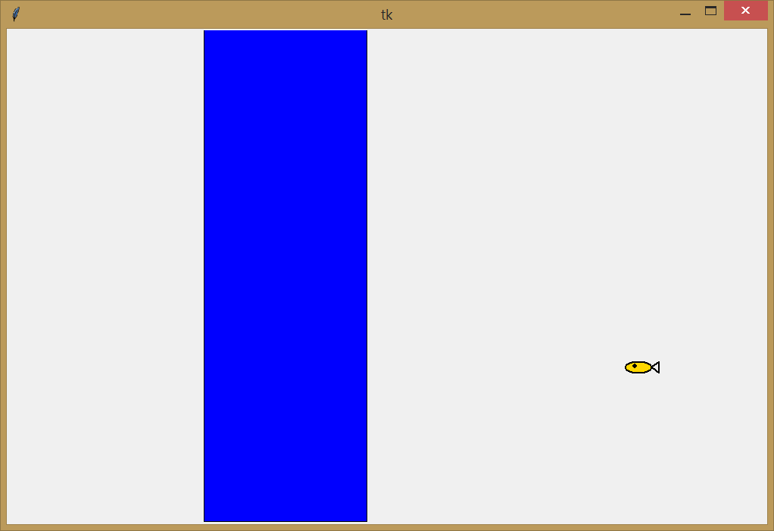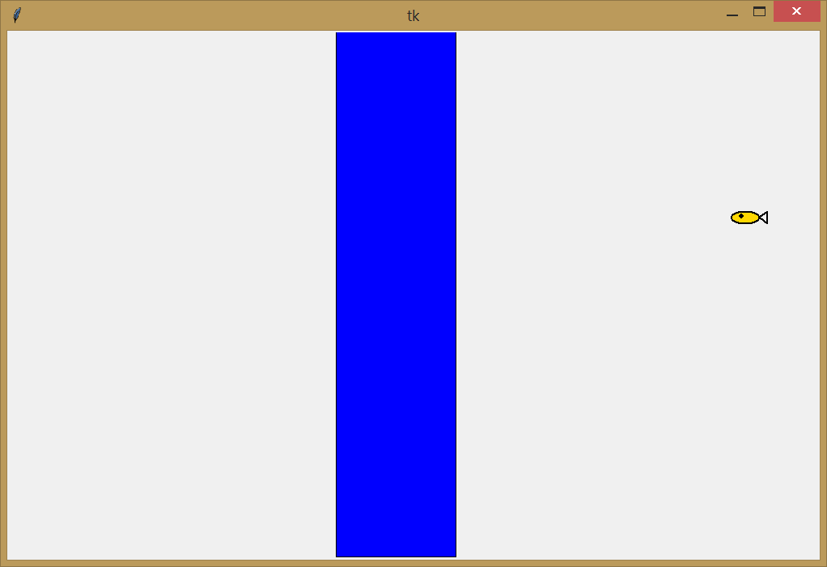
- Úlohou hráča je zachrániť zlatú rybku a pomocou klávesnice ju premiestniť do vodného kanála. Rybku posúvame šípkou vľavo a vpravo. V rámci zvislej osi rybku neposúvame.
- Vodný kanál postupne vysychá, čiže prúd vody sa postupne zužuje. Hráč musí stihnúť zachrániť rybku skôr, ako vyschne kanál.
- Keď sa rybka dostane do vody, vypíše sa nám oznam: „Želaj si tri želania, zachránil si zlatú rybku.“ Oznam je napísaný v strede obrazovky väčším písmom zlatej farby.
- Ihneď po záchrane rybky je naším prvým želaním, aby prestal vysychať kanál, lebo rybka by nám nemusela stihnúť splniť ďalšie dve želania. Minimálne prvé želanie sa nám určite splní a kanál prestane vysychať.
- Ak sa nám nepodarí rybku zachrániť do vyschnutia kanála, vypíše sa nám v strede obrazovky oznam „Smola :(“. Oznam je napísaný väčším písmom a červenou farbou.
